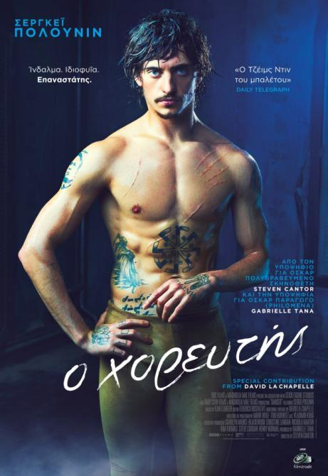

- Βραβείο κοινού – Warsaw Film Festival 2016
- Υποψήφιο για καλύτερο ντοκιμαντέρ – British Independent film festival
- Bραβείο κοινού – Parool Film Festival Αmsterdam 2016

Στις 24 Νοεμβρίου στους κινηματογράφους
Η filmtrade παρουσιάζει την ταινία
του STEVEN CANTOR
Ο ΧΟΡΕΥΤΗΣ

ειδική συμμετοχή του David LaChapelle

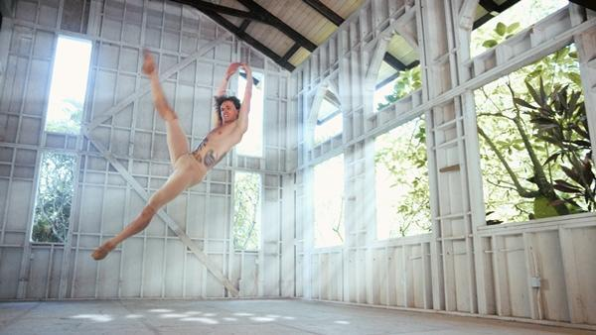

ΣΥΝΟΨΗ

Προικισμένος με έναν απίστευτο συνδυασμό δύναμης και χάρης, ο Σεργκέι Πολούνιν χτύπησε σαν κεραυνός στον κόσμο του μπαλέτου και έγινε ο νεότερος πρώτος χορευτής στην ιστορία του Βασιλικού Μπαλέτου του Λονδίνου. Στο απόγειο της δόξας του, στην ηλικία των 22 ετών, οδηγημένος στο όριο της αυτοκαταστροφής από την επιτυχία του, ο Σεργκέι ένιωθε το ταλέντο του περισσότερο ως βάρος παρά ως δώρο.

Η ταινία Ο ΧΟΡΕΥΤΗΣ είναι μια διεισδυτική ματιά στη ζωή της σύνθετης προσωπικότητας του Σεργκέι Πολούνιν, που έκανε το μπαλέτο viral στο internet, εκτελώντας τη χορογραφία του Jade Hale-Christofi στο τραγούδι "Take me to Church" του Hozier, στο βίντεο που σκηνοθέτησε ο David LaChapelle.

Επαναστάτης, ανατρεπτικός, το «κακό παιδί» του χορού ή «άγγελος από τους ουρανούς», άλλαξε τη μορφή του μπαλέτου που μέχρι τώρα γνωρίζαμε. Όμως η αριστοτεχνία έχει υψηλό τίμημα. Πώς μπορείς να είσαι ελεύθερος άνθρωπος όταν είσαι το πιο «περιζήτητο απόκτημα» στον χώρο του μπαλέτου ;
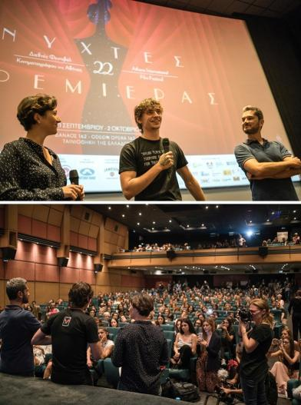
Ο ΣΕΡΓΚEΪ ΠΟΛΟΥΝΙΝ ΜΙΛΑΕΙ ΜΕ ΤΟ ΕΛΛΗΝΙΚΟ ΚΟΙΝΟ
Όταν ο Σεργκέι Πολούνιν ήρθε στην Αθήνα τον Οκτώβριο (στο πλαίσιο του 22ου Διεθνούς Κινηματογραφικού Φεστιβάλ της Αθήνας) και μίλησε στο κοινό, μετά την προβολή της ταινίας «Ο ΧΟΡΕΥΤΗΣ», είπε μεταξύ άλλων:
«Το να είσαι χορευτής είναι μια πολύ σκληρή δουλειά. Όταν είσαι παιδί ξεχνάς για πάντα το παιχνίδι, ζεις και εργάζεσαι με πολύ μεγάλη πειθαρχία και αυστηρότητα. Αν θέλεις να γίνεις ένας μεγάλος χορευτής όμως, πρέπει να δουλέψεις σκληρά σε μικρή ηλικία. Εγώ δούλεψα πολύ σκληρά όταν ήμουν μικρός, στα 19 μου χρόνια όμως μπορούσα να κάνω χορευτικά ό,τι ήθελα.

Οι γονείς θα πρέπει να αφουγκράζονται την κλίση του παιδιού και να το ρωτούν πάντα τί θέλει να κάνει. Κι εγώ που κάποια στιγμή είχα θυμώσει με την μητέρα μου που με πίεζε, είχα άδικο, γιατί για οποιαδήποτε επιλογή που έκανε με ρωτούσε προηγουμένως και η απάντησή μου ήταν πάντοτε θετική. Να ακούτε αυτό που θέλει το παιδί σας.

Ο καλλιτέχνης έχει την ελευθερία να κάνει ότι επιλέξει. Εγώ δεν ήξερα αν ήθελα να είμαι χορευτής ή ηθοποιός.Moυ ήταν πολύ δύσκολο να πάω στην πρώτη οντισιόν ως ηθοποιός. Το «εγώ» μου με προστάτευε. Μου έλεγε θα πληγωθείς αν αποτύχεις. Πήγα, πήρα τον ρόλο και τον Δεκέμβριο θα κάνω την πρώτη μου ταινία και θα ακολουθήσουν άλλες δύο.»

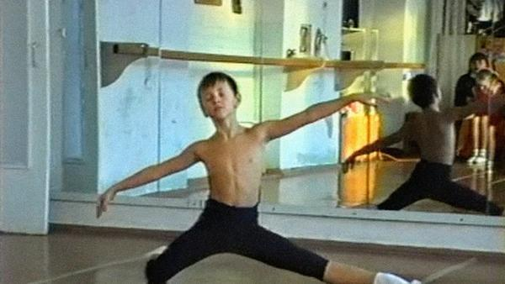

ΣΗΜΕΙΩΜΑ ΤΟΥ ΣΚΗΝΟΘΕΤΗ STEVEN CANTOR
Πώς να συμβιβαστείς με έναν ορισμό της ζωής, που δημιουργήθηκε από άλλους για σένα;
Όταν είσαι ο καλύτερος στον κόσμο, τι άλλο μένει για να πετύχεις;
Είκοσι έξι ετών σήμερα, ο παγκοσμίου φήμης χορευτής του μπαλέτου, Σεργκέι Πολούνιν, έχοντας καθορίσει τη ζωή του μέσα από την τέχνη του, αμφισβήτησε την ύπαρξή του μόνο και μόνο για να γίνει θρύλος.
Ο ΧΟΡΕΥΤΗΣ είναι η αντανάκλαση ενός ταλαντούχου και γοητευτικού, αλλά ταυτόχρονα αινιγματικού αστέρα του μπαλέτου σε ένα ευάλωτο σταυροδρόμι.
Μέσα από τις μνήμες της ζωής του - ιδιαίτερα της παιδικής ηλικίας, της οικογένειας και της θυσίας των οικονομικά πιεσμένων γονέων του στην Ουκρανία - ξεδιπλώνεται η περίπλοκη ιστορία του, αποκαλύπτοντας έναν νεαρό άνδρα στα όριά του.
Ο ΧΟΡΕΥΤΗΣ υφαίνει την αφήγησή του μέσα από αρχειακό υλικό, παθιασμένα στιγμιότυπα χορού, ενώ παρουσιάζει αληθινές σκηνές της σημερινής καθημερινότητάς του, συνεντεύξεις με σημαντικές προσωπικότητες στη ζωή του, όπως επίσης και ένα αξιόλογο απόθεμα από οικογενειακές φωτογραφίες και βίντεο που έχουν ληφθεί κυρίως από τη μητέρα του Γκαλίνα, που υπήρξε ο αυστηρός οδηγός του Σεργκέι.
Τελικά, η ταινία αποκαλύπτει έναν περίπλοκο άντρα με τατουάζ, ένα λυπημένο παρελθόν και ένα μεγάλο καλλιτεχνικό ταλέντο.
Ο Σεργκέι αντιμετωπίζει ένα αβέβαιο μέλλον, τι θα επιλέξει; τον χορό ως βάρος ή να αποσυρθεί όντας στην κορυφή; Ο δίχως προηγούμενο ταλαντούχος χορευτής, που αιχμαλωτίζει τα μάτια μας στην οθόνη και την σκηνή, θα δείξει στον κόσμο προς τα πού τελικά αποφασίζει να στραφεί.

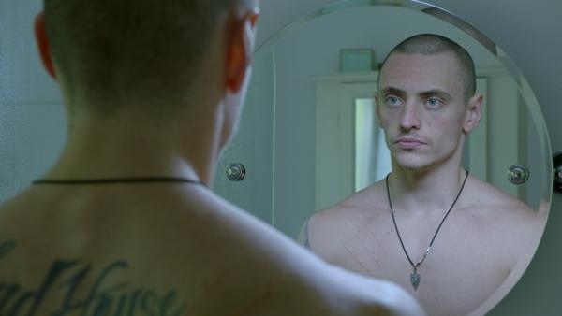

ΣΗΜΕΙΩΣΕΙΣ ΤΗΣ ΠΑΡΑΓΩΓΗΣ

Party animal, «κακό παιδί», ιδιοφυΐα του μπαλέτου – ο Σεργκέι Πολούνιν ξεπερνά τα στερεότυπα όπως ακριβώς και ο χορός του ξεπερνά κάθε προσδοκία. Προικισμένος με ένα μοναδικό ταλέντο, δύναμη και χάρη, γεννήθηκε για να είναι ένα διεθνές αστέρι, αλλά το πεπρωμένο του λίγο έλειψε να μην εκπληρωθεί. Μετά από μια πρωτοφανή άνοδο στην κορυφή, ο νεότερος σολίστ στα χρονικά του Βασιλικού Μπαλέτου της Μεγάλης Βρετανίας, εξέπληξε τον κόσμο του χορού, όταν παραιτήθηκε από μια ταχύτατα ανερχόμενη καριέρα στην ηλικία των 22. Οι κακουχίες της αυστηρής πειθαρχίας του μπαλέτου και το βάρος του καλλιτεχνικού στερεώματος οδήγησαν αυτόν τον ευάλωτο νεαρό άνδρα στο χείλος της αυτοκαταστροφής.

Σώθηκε – ή μάλλον τιθασεύτηκε - από τον Ρώσο μέντορά του Igor Zelensky, για να ανακαλύψει ένα έντονο νέο πάθος για το χορό. Επαναστάτης, ανατρεπτικός, «άγγελος από τους ουρανούς», ο Πολούνιν αλλάζει τη μορφή του μπαλέτου που μέχρι τώρα γνωρίζαμε.

Αυτή η μεγάλου μήκους ταινία τον ακολουθεί στο ταξίδι του προς την κορυφή του χορού. Μέσα από αρχειακό υλικό από την ηλικία των 6, που ο Πολούνιν ήταν αθλητής της ενόργανης γυμναστικής, από συνεντεύξεις με την οικογένεια, τους φίλους, τους συναδέλφους χορευτές και του ίδιου, ο βραβευμένος με Emmy σκηνοθέτης Steven Cantor μας δίνει μια κοντινή ματιά στη σημερινή ζωή του, στην προετοιμασία του πριν τις παραστάσεις και μας οδηγεί στο μοναδικό κόσμο του χορού όπου κατοικεί ο Σεργκέι Πολούνιν.

Το αποκορύφωμα της ταινίας είναι δύο ειδικά κομμάτια, που δείχνουν την εξαιρετική φυσική και συναισθηματική γκάμα του Σεργκέι, σκηνοθετημένα από τον Steven Cantor και εμπνευσμένα από τον σκηνοθέτη και φωτογράφο David LaChapelle, του οποίου η χορευτική ταινία Rize (2005) χαιρετίστηκε από τo περιοδικό Rolling Stone ως ένα «οπτικό θαύμα».

Το πρώτο κομμάτι, στο οποίο ο Πολούνιν χορεύει το «Τake me to church» του Hozier, γυρίστηκε στη Χαβάη, διέρρευσε on line στον Τύπο κατά τη διάρκεια της παραγωγής στις 6 Φεβρουαρίου 2015 και σήμερα έχει περισσότερες από 16.500.000 προβολές στο YouTube.

Το δεύτερο κομμάτι είναι μια μοναδική χορογραφία της οποίας τα γυρίσματα έγιναν στο Sadler’s Wells Theatre στο Λονδίνο, ως μέρος του Polunin project, που θα αποκαλυφθεί για πρώτη φορά στην ταινία.

To στυλ του LaChapelle είναι μοναδικό - έντονο, ζωηρό, υπέρ-ρεαλιστικό - θα μπορούσε να χαρακτηριστεί ως η επιτομή του μεταμοντέρνου. Αυτός θα προσφέρει ένα νέο όραμα σε αυτήν την πιο κλασική μορφή χορού. Θα είναι μια συναρπαστική, αποκαλυπτική εμπειρία.

Η ταινία γυρίστηκε μεταξύ άλλων στη Μόσχα, το Λος Άντζελες, το Κίεβο, το Λονδίνο, τη Χαβάη και τη Σιβηρία.

Η μουσική στην ταινία παίζει επίσης σημαντικό ρόλο, την χαρακτηρίζει το «Take me to church» του Hozier ανάμεσα σε άλλα κομμάτια, παρέχοντας ένα πλούσιο και ποπ θέμα στην ταινία.

Η παραγωγή της ταινίας Ο ΧΟΡΕΥΤΗΣ έγινε από την παραγωγό Gabrielle Tana, που βρισκεται επίσης πίσω από το υποψήφιο για Όσκαρ ντοκιμαντέρ «On the Ropes» και την υποψήφια ταινια για Όσκαρ «Philomena».

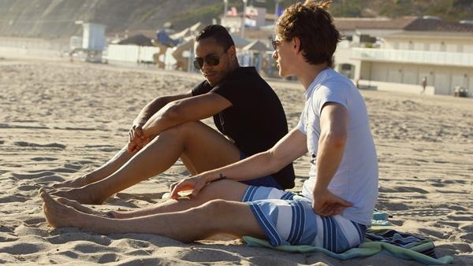

ΒΙΟΓΡΑΦΙΕΣ

Steven Cantor - Σκηνοθέτης

Ο Steven Cantor (σκηνοθέτης / παραγωγός) είναι απόφοιτος της USC Σχολής Κινηματογραφικών Τεχνών και ιδρυτής της Stick Figure Productions, με έδρα τη Νέα Υόρκη.
Το 1994, ο Steven ήταν υποψήφιος για Όσκαρ για το πρώτο του ντοκιμαντέρ, «Blood Ties: Η ζωή και το έργο του Sally Mann», σχετικά με τον αμφιλεγόμενο φωτογράφο. Το 2003, κέρδισε ένα βραβείο Emmy για το HBO/Channel 4 UK ντοκιμαντέρ του «Devil’s Playground», για τις ανυπότακτες τάσεις της νεολαίας Amish. Το 2004, κέρδισε ένα βραβείο Emmy για την ταινία του «Willie Nelson: Still Is Still Moving» , μέρος της σειράς PBS American Masters 2003. Το 2005 ήταν υποψήφιος για δύο βραβεία Emmy, συμπεριλαμβανομένου του καλύτερου Ντοκιμαντέρ, για την HBO / BBC συμπαραγωγή του «What Remains». Το 2007, ήταν υποψήφιος για δύο ακόμη βραβεία Emmy για το «I Am An Animal», ένα ευρέως αναγνωρισμένο HBO ντοκιμαντέρ για την Ingrid Newkirk και την οργάνωση της PETA, το οποίο επίσης κέρδισε βραβείο Καλύτερης Ταινίας στο Φεστιβάλ Κινηματογράφου του Hamptons. Το 2009, ο Steven ήταν υποψήφιος για άλλα δύο βραβεία ΕΜΜΥ, συμπεριλαμβανομένου του Καλύτερου Ντοκιμαντέρ, για το HBO film Reporter: μια ταινία με τον Nicholas Kristof, η οποία ακολουθούσε τον θαρραλέο και με επιρροή αρθρογράφο των New York Times, στη Λαϊκή Δημοκρατία του Κονγκό, σε αναζήτηση μιας ιστορίας.

Το 2006, ο Steven Cantor έκανε την παραγωγή και τη σκηνοθεσία του «loudQUIETloud», για την επανένωση του ροκ συγκροτήματος, Pixies, που έκανε πρεμιέρα στο Φεστιβάλ Κινηματογράφου SXSW και κέρδισε πολλά βραβεία σε διάφορα φεστιβάλ προτού προβληθεί στο Sundance Channel. Το 2011, ονομάστηκε από το περιοδικό Rolling Stone ως ένα από τα δέκα καλύτερα ροκ ντοκιμαντέρ όλων των εποχών.

Ο Steven Cantor έχει σκηνοθετήσει διαφημιστικά σποτ για πελάτες, όπως οι: General Electric, IBM, Camus Coffee, Porsche, NFL/United Way, NHL, Dasani, and David Barton Gym.

David LaChapelle (ειδική συμμετοχή)

Ο David LaChapelle είναι γνωστός διεθνώς για το εξαιρετικό ταλέντο του σε συνδυασμό με μια μοναδική υπέρ-ρεαλιστική αισθητική με βαθιά κοινωνικά μηνύματα.

Η καριέρα του ως φωτογράφου απογειώθηκε στη δεκαετία του 1980, όταν πρωτοξεκίνησε να δείχνει τη δουλειά του στη Νέα Υόρκη και τράβηξε την προσοχή του Andy Warhol. Από τότε, οι εντυπωσιακές εικόνες του έχουν κοσμήσει τα εξώφυλλα των: Vogue, Vanity Fair, GQ και Rolling Stone. Έχει φωτογραφήσει μερικά από τα πιο αναγνωρίσιμα πρόσωπα στον πλανήτη, συμπεριλαμβανομένης της Μαντόνα, της Ελίζαμπεθ Τέιλορ, του Λεονάρντο ντι Κάπριo, του Μωχάμεντ Άλι και της Χίλαρι Κλίντον.
Αφού εδραιώθηκε στη σύγχρονη φωτογραφία, ο David αποφάσισε να επεκταθεί και να σκηνοθετήσει μουσικά βίντεο. Μεταξύ αυτών περιλαμβάνονται κομμάτια της Amy Winehouse, της Britney Spears και του Moby. Στο έργο του περιλαμβάνεται επίσης το θέαμα του Elton John “Τhe Red Piano”, που σχεδίασε και σκηνοθέτησε στο Λας Βέγκας.
Το αυξανόμενο ενδιαφέρον του για τις ταινίες τον οδήγησε να κάνει το μικρού μήκους ντοκιμαντέρ «Krumped», που κέρδισε το βραβείο στο Sundance. Από αυτό, ανέπτυξε το «RIZE», το οποίο κυκλοφόρησε στις ΗΠΑ και στις διεθνείς αγορές το 2005, με μεγάλη επιτυχία. Η Village Voice το περιέγραψε ως το πιο «μεταδοτικά ενεργητικό και εμπνευστικό ντοκιμαντέρ που έχουμε δει εδώ και χρόνια». Το «RIZE» άνοιξε επίσης το Φεστιβάλ Tribeca στη Νέα Υόρκη.

Gabrielle Tana - Παραγωγός
Η Gabrielle Tana είναι μια κινηματογραφική και τηλεοπτική παραγωγός με έδρα το Λονδίνο και τη Νέα Υόρκη. Ίδρυσε την Magnolia Mae Films μαζί με την Carolyn Marks Blackwood το 1996.

Μέσω της Magnolia Mae, η Gabrielle έκανε την παραγωγή των ταινιών «Philomena» και «The Invisble Woman» το 2013, που ήταν και οι δύο υποψήφιες για ‘Οσκαρ. Η « Philomena» ήταν σε σκηνοθεσία Stephen Frears πάνω σε ένα σενάριο του Steve Coogan και Jeff Pope με τους Judi Dench και Coogan. Η ταινία έκανε τεράστια επιτυχία σε όλο τον κόσμο και ήταν υποψήφια για 4 Όσκαρ, συμπεριλαμβανομένης της Καλύτερης Φωτογραφίας. Επίσης κέρδισε το BAFTA Καλύτερου Διασκευασμένου Σεναρίου. Η ταινία «The Invisible Woman» (με τους Ralph Fiennes και Felicity Jones σε σκηνοθεσία Fiennes) γνώρισε επίσης μεγάλη επιτυχία και ήταν υποψήφια για Όσκαρ.

Άλλες πρόσφατες παραγωγές της Magnolia Mae περιλαμβάνουν το «Coriolanus» (προσαρμογή της τραγωδίας του Σαίξπηρ με τους Gerard Butler, Ralph Fiennes και Vanessa Redgrave και σε σκηνοθεσία Φάινς) και το βραβευμένο με Όσκαρ «The Duchess», μια προσαρμογή της best-seller βιογραφίας της Amanda Foreman, «Georgiana: Duchess of Devonshire», με πρωταγωνιστές τους Keira Knightley και Ralph Fiennes, σε σκηνοθεσία του Saul Dibb.
Η Gabrielle Τana έχει κάνει επίσης την παραγωγή του “Animals” του Michael DiJiacomo (με τους Tim Roth, John Turturro, and Mickey Rooney) και του “Someone Else's America” του Goran Paskaljevic's (με τους Tom Conti και Miki Manojlovic). Επίσης ήταν executive producer του υποψήφιου για Όσκαρ ντοκιμαντέρ “On the Ropes” των Nannette Burstein και Brett Morgen.

Συντελεστές
Steven Cantor : Σκηνοθεσία
David LaChapelle : Ειδική συμμετοχή
Gabrielle Tana : Παραγωγή
Christine Langan, BBC Films: Executive producer
Magnolia Mae Films Ltd: Executive producer
Baby Cow Films: Executive producer
Διάρκεια: 85’

P.aRt – Public Relations
Λίλιαν Μπικέ
τ.: 211 4059236, 6944 842015
lilianbike@pr-art.gr,
fb: P.art-Public Relations Lilian Bike’

